Лабораторная работа №4

Задача 45

Хватов Максим Григорьевич

Содержание

# 1 Цель работы

Приобрести практические навыки работы с scilab по решению задач моделирования гармонического осциллятора

# 2 Задание

Построить фазовый портрет и решение уравнения гармонического осциллятора для следующих случаев: 1. Колебания без затуханий и без внешней силы:

$$\ddot{x}+17x=0$$

. 2. Колебания с затуханием и без внешней силы:

$$\ddot{x}+22\dot{x}+23x=0$$

. 3. Колебания с затуханием и под действием внешней силы:

$$\ddot{x}+5\dot{x}+8x=0.25sin\left(8t\right)$$

. На интервале

$$t∈\left[0;58\right]$$

с шагом 0.05 и начальными условиями

$$x_{0}=0.2$$

,

$$y_{0}=−0.3$$

.

# 3 Выполнение лабораторной работы

Сначала я зайду в scilab и создам новый файл, где буду прописывать исходный код программы, которая будет решать задачу из варианта 45.

Исхоный кодимеет следующий вид:

// Вариант №45  
  
// Параметры  
t0 = 0; // Начальное время  
t_end = 58; // Конечное время  
dt = 0.05; // Шаг времени  
t = t0:dt:t_end; // Вектор времени  
  
// Начальные условия  
x0 = 0.2; // Начальное положение  
y0 = -0.3; // Начальная скорость  
  
// 1. Колебания без затуханий и без внешней силы  
function dx = system1(t, x)  
 dx(1) = x(2); // dx/dt = y  
 dx(2) = -17 * x(1); // dy/dt = -17x  
endfunction  
  
// Решение системы  
sol1 = ode([x0; y0], t0, t, system1);  
  
// Построение фазового портрета  
scf(0);  
plot(sol1(1,:), sol1(2,:));  
xlabel('x');  
ylabel('dx/dt');  
title('Фазовый портрет: без затуханий и без внешней силы');  
xgrid();  
  
// Построение решения x(t)  
scf(1);  
plot(t, sol1(1,:));  
xlabel('t');  
ylabel('x(t)');  
title('Решение x(t): без затуханий и без внешней силы');  
xgrid();  
  
// 2. Колебания с затуханием и без внешней силы  
function dx = system2(t, x)  
 dx(1) = x(2); // dx/dt = y  
 dx(2) = -23 * x(1) - 22 * x(2); // dy/dt = -23x - 22y  
endfunction  
  
// Решение системы  
sol2 = ode([x0; y0], t0, t, system2);  
  
// Построение фазового портрета  
scf(2);  
plot(sol2(1,:), sol2(2,:));  
xlabel('x');  
ylabel('dx/dt');  
title('Фазовый портрет: с затуханием и без внешней силы');  
xgrid();  
  
// Построение решения x(t)  
scf(3);  
plot(t, sol2(1,:));  
xlabel('t');  
ylabel('x(t)');  
title('Решение x(t): с затуханием и без внешней силы');  
xgrid();  
  
// 3. Колебания с затуханием и под действием внешней силы  
function dx = system3(t, x)  
 dx(1) = x(2); // dx/dt = y  
 dx(2) = -8 * x(1) - 5 * x(2) + 0.25 * sin(8 * t); // dy/dt = -8x - 5y + 0.25*sin(8t)  
endfunction  
  
// Решение системы  
sol3 = ode([x0; y0], t0, t, system3);  
  
// Построение фазового портрета  
scf(4);  
plot(sol3(1,:), sol3(2,:));  
xlabel('x');  
ylabel('dx/dt');  
title('Фазовый портрет: с затуханием и под действием внешней силы');  
xgrid();  
  
// Построение решения x(t)  
scf(5);  
plot(t, sol3(1,:));  
xlabel('t');  
ylabel('x(t)');  
title('Решение x(t): с затуханием и под действием внешней силы');  
xgrid();

## 3.1 Результаты

#### 3.1.0.1 1. Колебания без затуханий и без внешней силы

* **Уравнение**:
$$\ddot{x}+17x=0$$

* .
* **Фазовый портрет**: 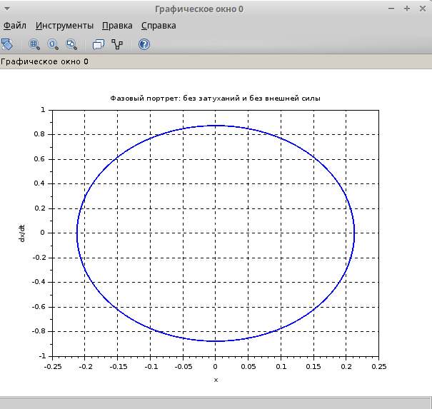
* **Решение $$x\left(t\right)$$** : 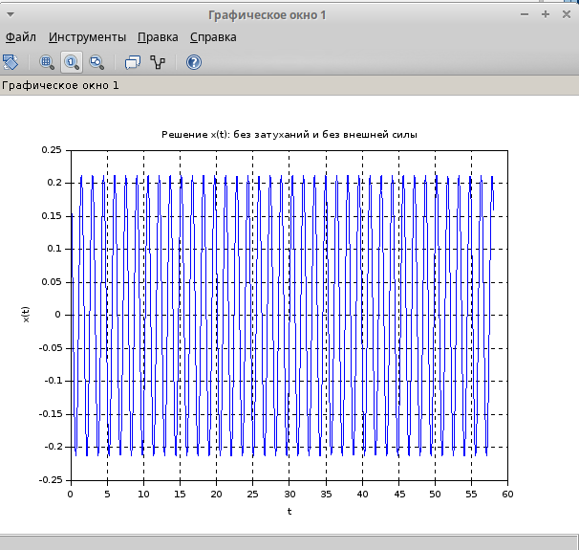

#### 3.1.0.2 2. Колебания с затуханием и без внешней силы

* **Уравнение**:
$$\ddot{x}+22\dot{x}+23x=0$$

* .
* **Фазовый портрет**: 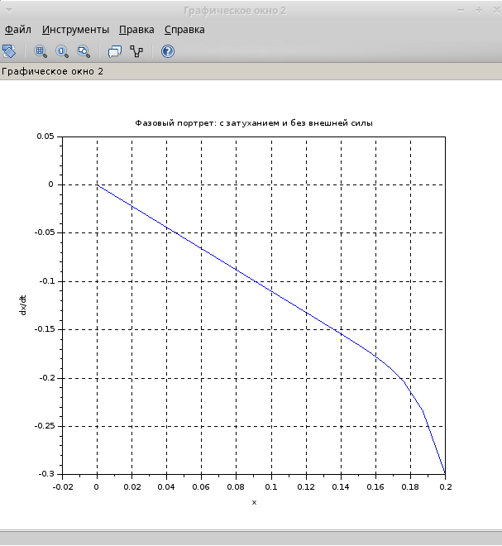
* **Решение $$x\left(t\right)$$** : 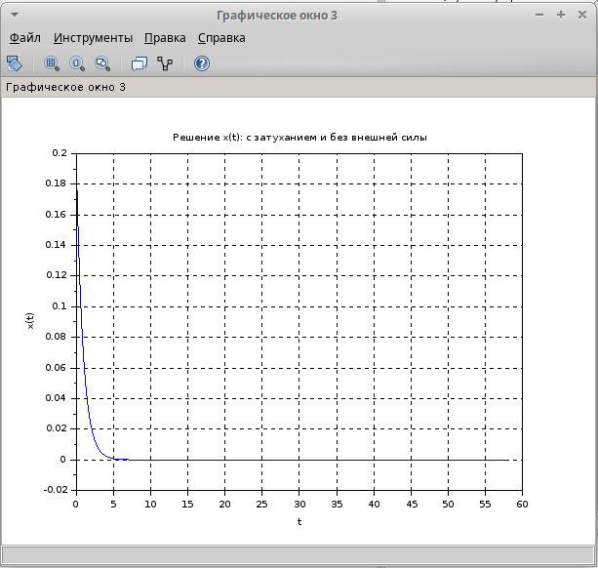

#### 3.1.0.3 3. Колебания с затуханием и под действием внешней силы

* **Уравнение**:
$$\ddot{x}+5\dot{x}+8x=0.25sin\left(8t\right)$$

* .
* **Фазовый портрет**: 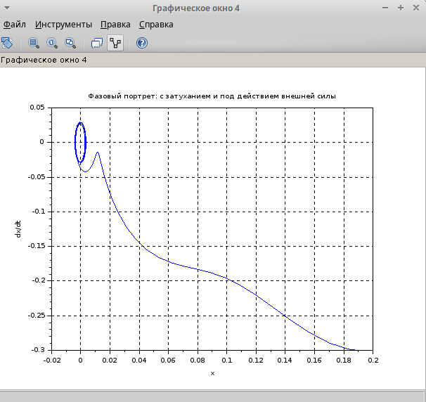
* **Решение $$x\left(t\right)$$** : 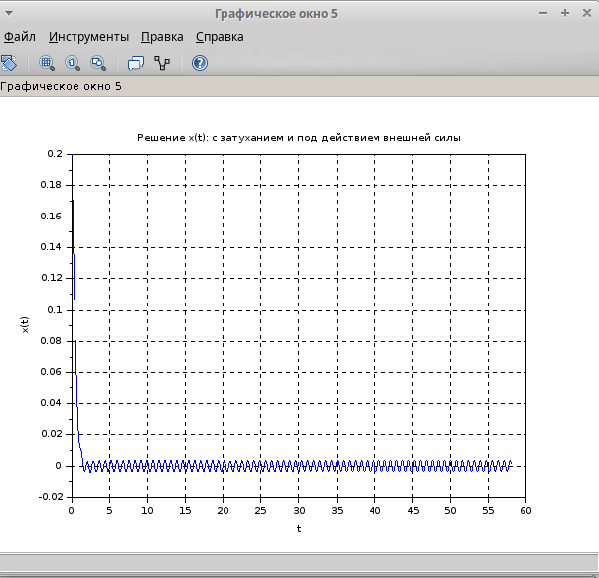

# 4 Выводы

1. В первом случа незатухающие гармонические колебания
2. Во втором случае колебания затухают из-за наличия трения
3. В третьем случае добавление внешней силы приводит к вынуженным колебаниям с затуханием